Оглавление
1. Получение задания на рассмотрение документа 1
2. Получение задания поручения 4
3. Расписание резолюции 10
4. Утверждение проекта резолюции 14
5. Выдача инициативных поручений 17
6. Работа с заданием на утверждение 19
- Получение задания на рассмотрение документа
- Перейдите в папку СЭД Руководитель/01 Новая корреспонденция - задание.
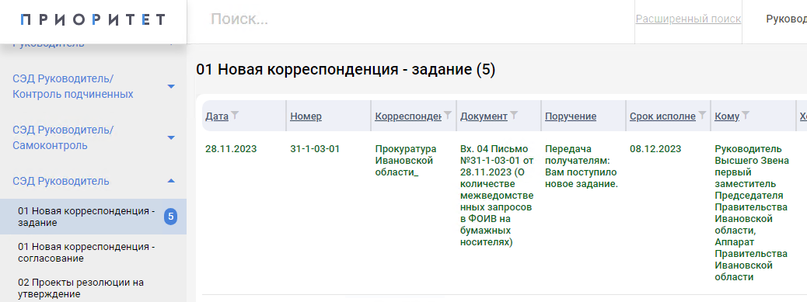
- Откройте карточку задания на рассмотрение, для которой в столбце Поручение указано значение «Передача получателям: Вам поступило новое задание».
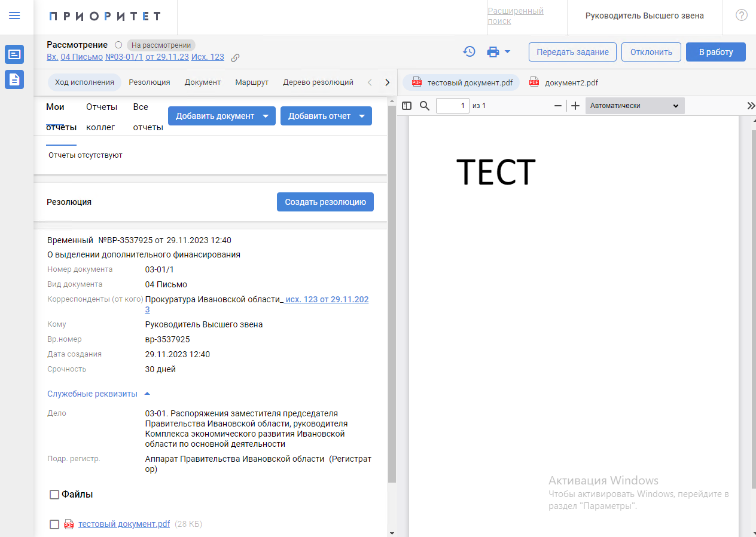
- Ознакомитесь с информацией о документе в левой части экрана.
Ниже блока информации о документе показывается список вложенных файлов.
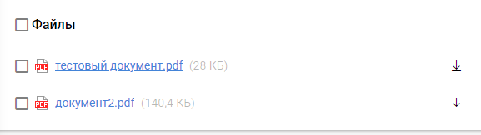
Чтобы сохранить файлы к себе на компьютер нажмите на значок справа. Для переключения отображения файлов в правой части экрана нажмите на их названия.
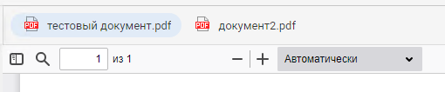
В левом верхнем углу экрана расположена ссылка на документ, нажмите на нее.
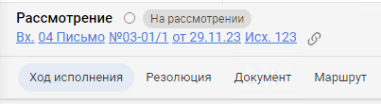
Откроется карточка документа.
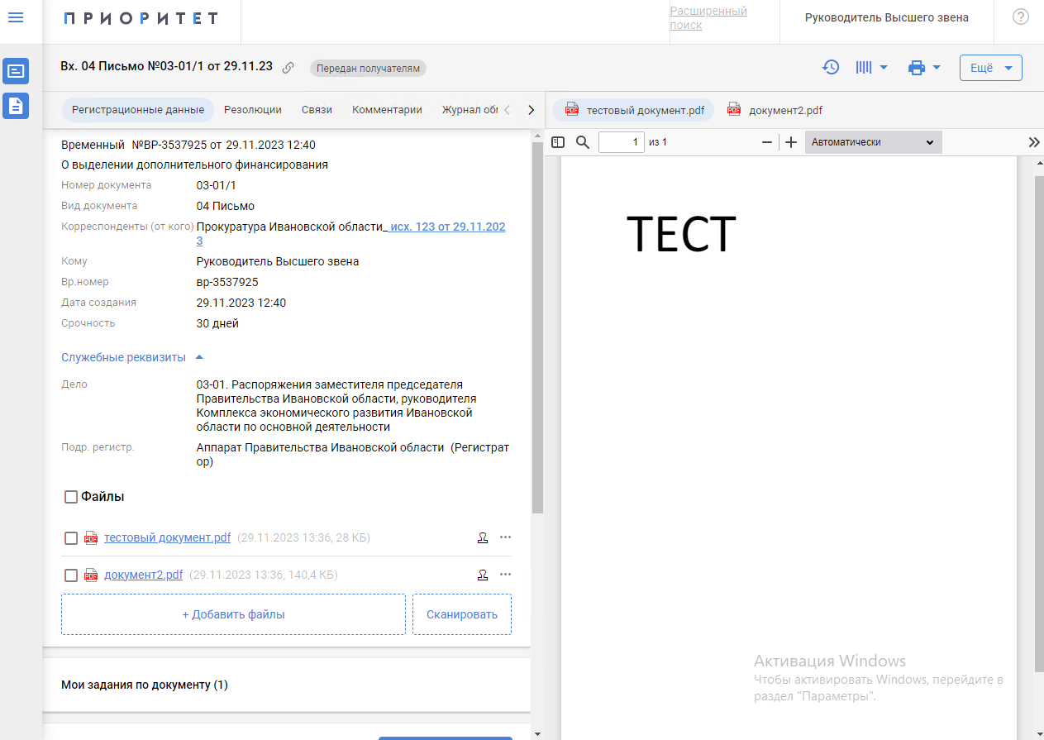
Перейдите к блоку Связи для просмотра связных документов.
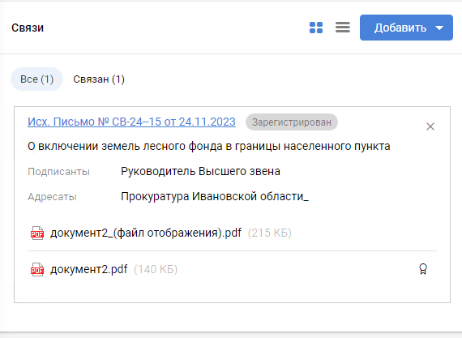
- Возьмите задание в работу.
Вернитесь в карточку задания, воспользовавшись кнопкой перехода на предыдущую страницу в браузере. Или нажмите на значок слева от вас в блоке Дерево исполнения, далее во всплывающем окне нажмите на ссылку на ваше задание.
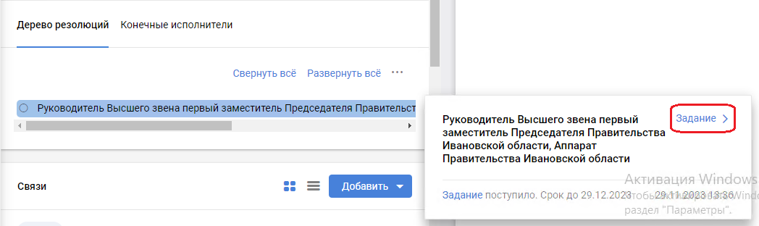
Нажмите кнопку  в правом верхнем углу формы.
- Примите решение по дальнейшей работе с заданием.
Вы можете выполнить следующие операции:
- Отклонить задание.
Если требуется вернуть документ на регистрацию, нажмите кнопку 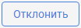 в правом верхнем углу формы. В появившемся окне введите причину отклонения документа, которую увидит регистратор, и нажмите кнопку 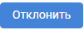. Кнопка станет доступной только после ввода текста.
Вкладка браузера обновится и сменится состояние задания.
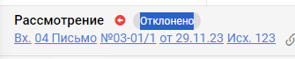
В блоке Дерево исполнения, как в карточке задания, так и в карточке документа будет отображена причина отклонения.
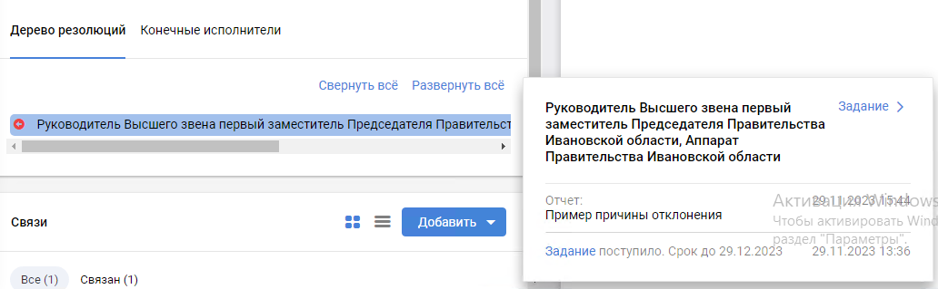
- Выполнить задание.
Если документ не требует исполнения, нажмите кнопку 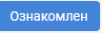. Карточка задания обновится и сменится её состояние.
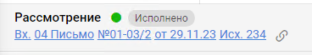
- Расписать дочернюю резолюцию.
Создание дочерней резолюции описано в пункте 3 текущей инструкции.
- Получение задания поручения
  - Перейдите в папку СЭД Руководитель/01 Новая корреспонденция - задание.
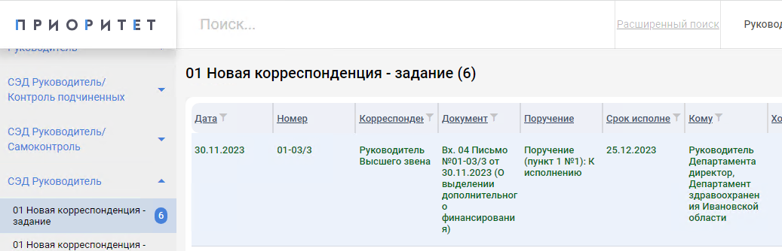
  - Откройте карточку задания поручение, для которой в столбце Поручение указано значение «Поручение».
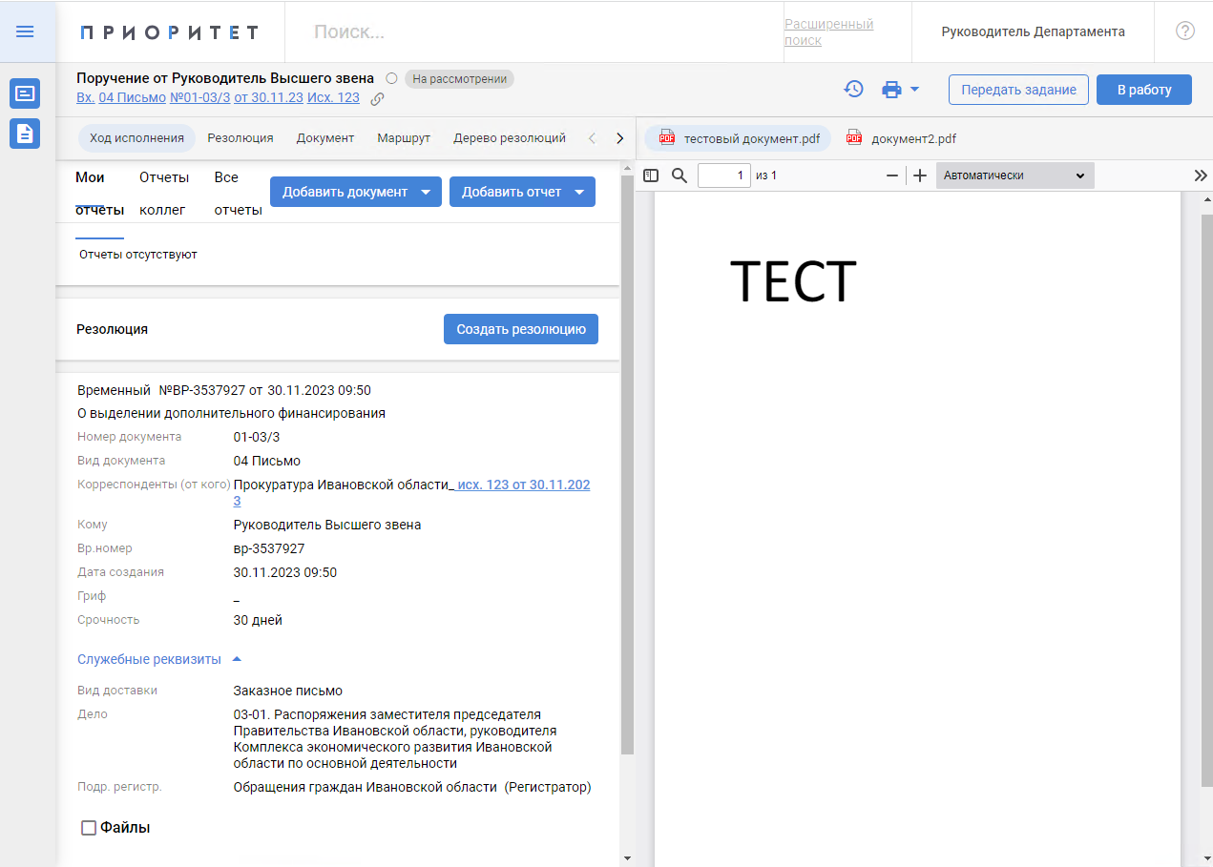
  - Ознакомитесь с информацией о поступившем задании и документе в левой части экрана.
Ниже блока информации о документе показывается список вложенных файлов.
Чтобы сохранить файлы к себе на компьютер, нажмите на значок справа. Для переключения отображения файлов в правой части экрана нажмите на их названия.
Информация о поручении находится ниже блока информации о документе.
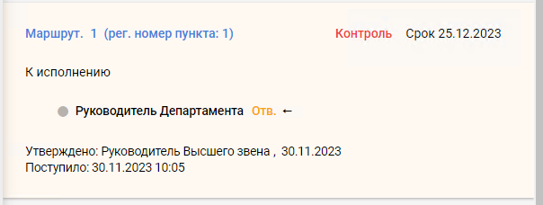
В левом верхнем углу карточки задания расположена ссылка на документ, нажмите на нее.
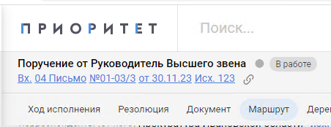
Откроется карточка документа.
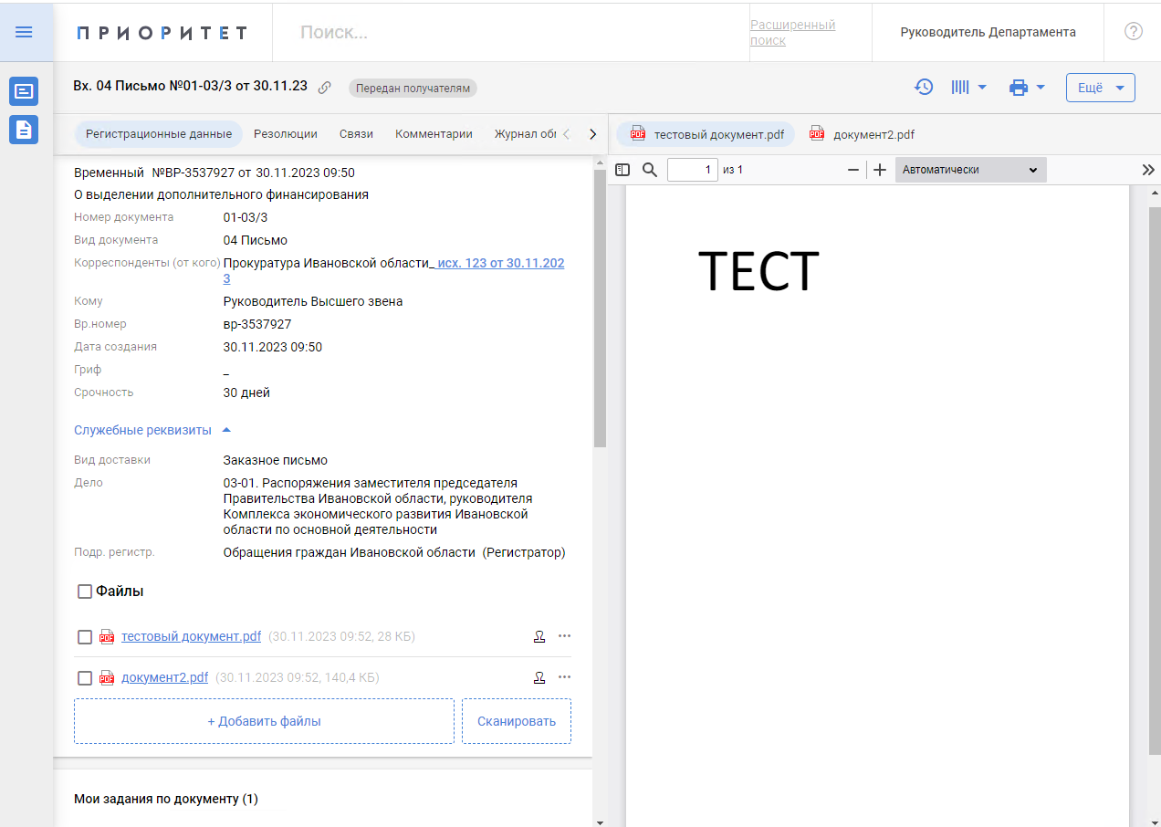
Перейдите к блоку Связи для просмотра связных документов.
  - Ознакомитесь с деревом исполнения.
Вернитесь в карточку задания, воспользовавшись кнопкой перехода на предыдущую страницу в браузере. Или нажмите на ссылку на задание в карточке документа в блоке Резолюция.
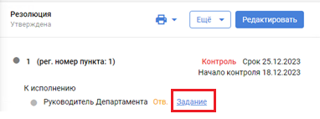
Информация о дереве исполнения находится в блоке Дерево резолюций карточки задания. Чтобы развернуть всё дерево резолюций, нажмите кнопку . Чтобы свернуть или развернуть нужный пункт резолюции, нажмите на него.
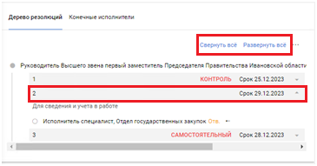
Если дерево резолюций достаточно большое, то нажмите на значок и в появившемся меню сначала выберите опцию , а потом .
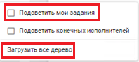
В результате ваше задание будет показано в дереве и подсвечено синим фоном.
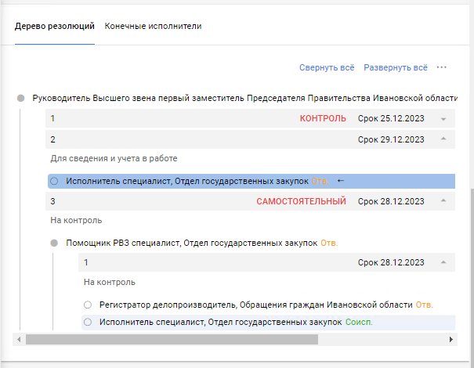
Чтобы перейти в другое задание и ознакомится с ним, например, для просмотра отчёта, нажмите на значок слева от исполнителя и в появившемся окне нажмите на ссылку.
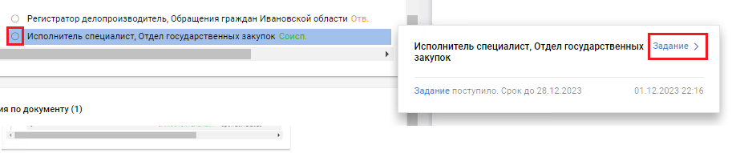
Если по документу вам пришло несколько заданий, то ниже будет расположен блок, с информацией о них. По нажатию на задание откроется его карточка.
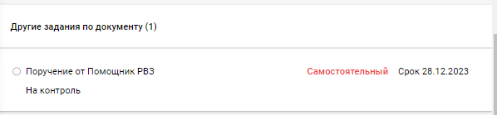
Последний блок – Связи. В нем отображаются связные карточки документа.
  - Возьмите задание в работу.
Нажмите кнопку в правом верхнем углу формы.
  - Примите решение по дальнейшей работе с заданием.
Вы можете выполнить следующие операции:
- Передать задание.
Для этого нажмите кнопку 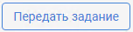 в правом верхнем углу.
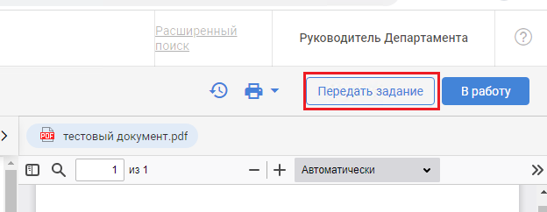
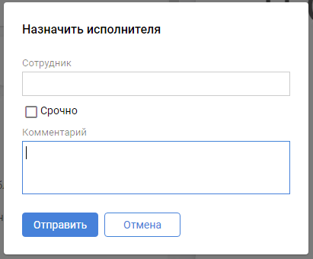
В появившемся окне в поле Сотрудник выберите сотрудника, которому собираетесь передать задание. Укажите признак срочности при необходимости. В поле Комментарий укажите причину передачи задания и \ или информацию необходимую сотруднику для выполнения поручения. После чего нажмите кнопку 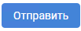. Окно закроется, и карточка обновится. В строке состояния появится информация о передаче задания.
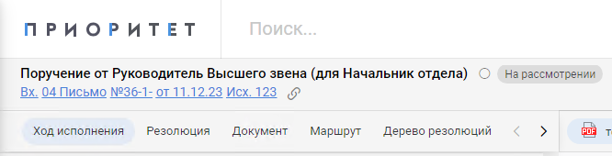
А также в блоке Мои отчёты появится запись о передаче задания с текстом комментария.
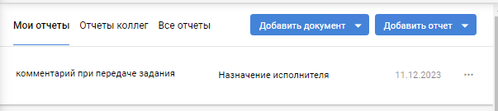
При этом карточка пропадёт из ваших папок поступивших заданий, но Вы также можете отменить передачу задания, или передать его другому сотруднику снова нажав на кнопку . Укажите в поле сотрудника себя, для того чтобы отменить передачу задания, или другого сотрудника, которому хотите передать задание, и также нажмите кнопку .
После передачи задания также изменить информация в блоках Маршрут и Дерево резолюций.
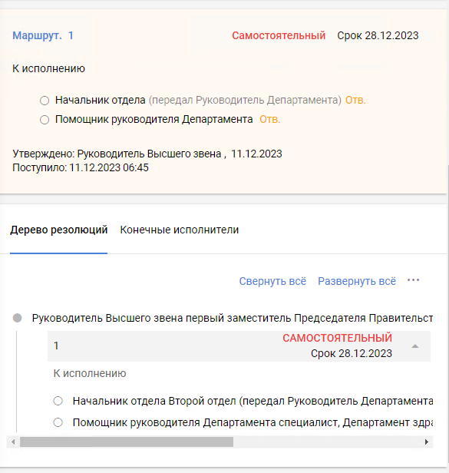
- Отклонить задание.
Если требуется вернуть документ на регистрацию, нажмите кнопку в правом верхнем углу формы. В появившемся окне введите причину отклонения документа, которую увидит регистратор, и нажмите кнопку . Кнопка станет доступной только после ввода текста.
Вкладка браузера обновится и сменится состояние задания.
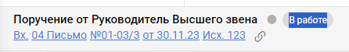
В блоке Дерево исполнения, как в карточке задания, так и в карточке документа будет отображена причина отклонения.
- Выполнить задание.
Если документ не требует каких-либо действий по его исполнению, нажмите кнопку . Карточка задания обновится и сменится её состояние.
- Расписать дочернюю резолюцию.
Создание дочерней резолюции описано в пункте 3 инструкции.
- Расписание резолюции
  - Откройте карточку задания, по которой будет создана подчиненная резолюция.
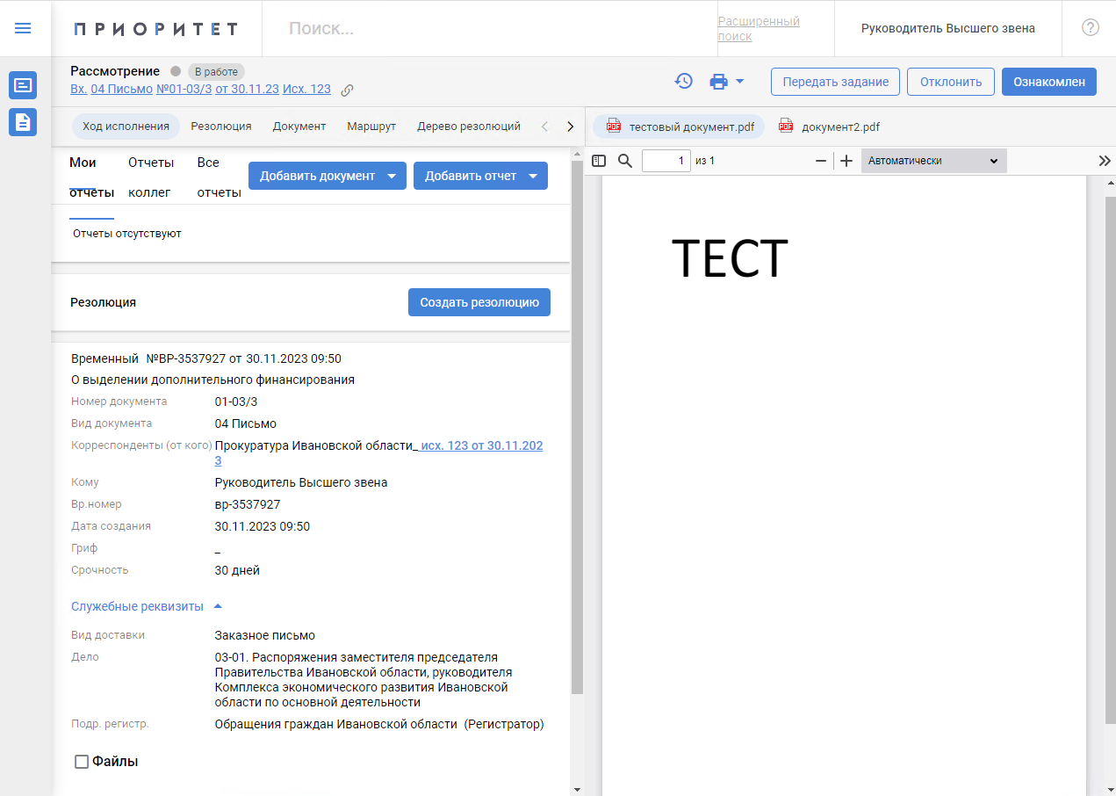
  - Создайте проект резолюции.
Нажмите кнопку . Ниже развернётся её форма.
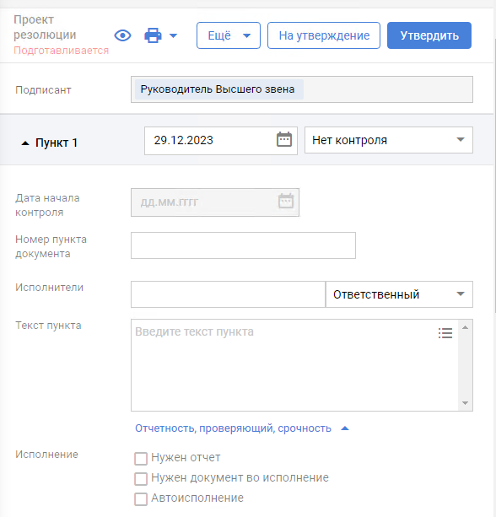
При этом некоторые поля уже заполнены:
- Поле Подписант заполняется первым сотрудником, от имени которого будут отправлены задания исполнителям.
- Поле Срок исполнения пункта справа от названия пункта заполняется значением соответствующего поля из вашего поручения или документа.
- Поле Текст пункта также заполняется значением соответствующего поля из вашего поручения.
  - Заполните поля формы резолюции.
Заполните поля первого пункта:
- Укажите/измените Срок исполнения из календаря справа от названия пункта.
- Выберите из справочника Тип контроля справа от срока исполнения. По умолчанию выбрано значение «Не определён».
- Введите Номер пункта документа.
- Добавьте Исполнителя пункта резолюции, воспользовавшись быстрым поиском. После заполнения поля появится ещё одно поле для указания следующего исполнителя.
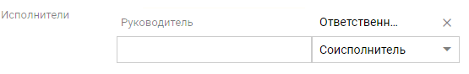
- Укажите Тип исполнения для каждого исполнителя. По умолчанию для первого исполнителя выбрано «Ответственный», для второго и последующих «Соисполнитель». В пункте может быть назначено любое количество ответственных исполнителей или не назначено никого.
- Введите Текст пункта. Для данного поля доступен список текстов поручений. Для выбора значения из списка нажмите на значок и выберите подходящий вариант. После чего данный текст подставится в поле.
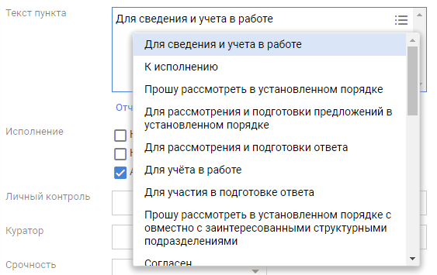
- Укажите дополнительную информацию по исполнению пункта резолюции при необходимости. Данные поля сворачиваются/раскрываются по кнопке .
- Нужен отчёт Признак обязательности внесения отчета об исполнении для завершения задания исполнителя. В случае указания данного признака система не разрешит исполнителю завершить исполнение его задания до тех пор, пока в задание не будет внесен отчет об исполнении.
- Нужен документ во исполнение. Признак обязательности подготовки документа во исполнение задания исполнителя. В случае указания данного признака система не разрешит исполнителю завершить исполнение его задания до тех пор, пока к заданию не будет приложен документ с типом связи «Во исполнение».
- Автоисполнение. Признак автоматического исполнения задания. При включении данного признака:
- Автоматически исполняются задания соисполнителей, когда исполнены задания всех ответственных исполнителей пункта;
- Автоматически исполняется задание автора резолюции, если исполнены все пункты резолюции;
- Автоматически исполняются задания всех подчиненных при исполнении задания автора.
- Поле Срочность. Заполняется из справочника.
  - Создайте и заполните другие пункты резолюции при необходимости.
Для добавления нового пункта нажмите кнопку 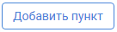. Для удаления или изменения порядка пунктов нажмите на значок 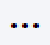 и в выпадающем контекстном меню выберите нужную операцию.
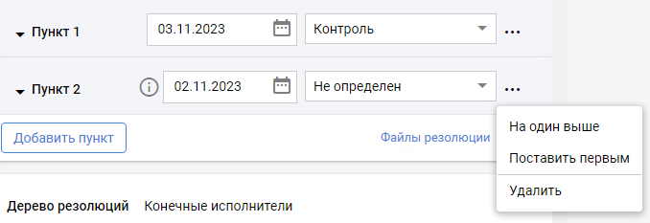
  - Отправьте резолюцию на исполнение.
Для этого нажмите кнопку . Карточка обновится и в блоке Резолюция появится информация о ней.
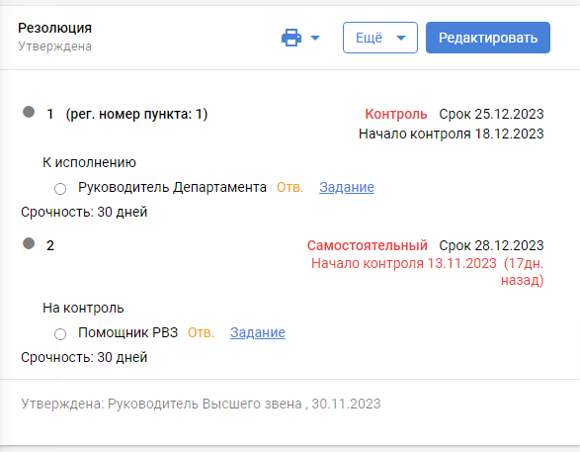
- Утверждение проекта резолюции
  - Отройте папку СЭД Руководитель/ 02 Проекты резолюции на утверждение.
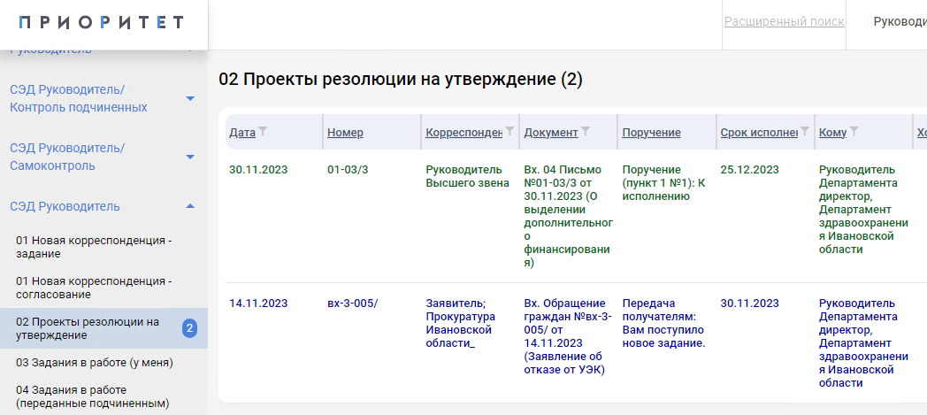
  - Откройте карточку задания с проектом резолюции на утверждение.
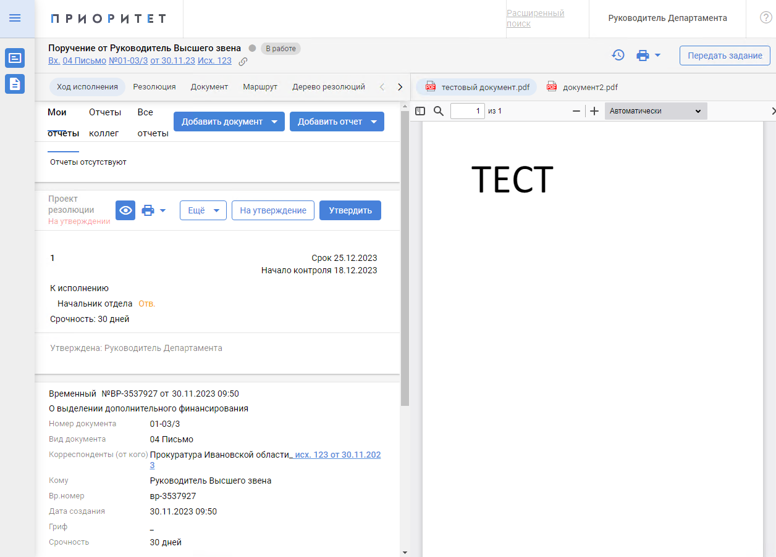
  - Ознакомитесь с карточкой задания и документом.
Операции описаны в пункте 2 т инструкции.
  - Ознакомитесь с проектом резолюции.
Для этого перейдите к блоку Резолюция.
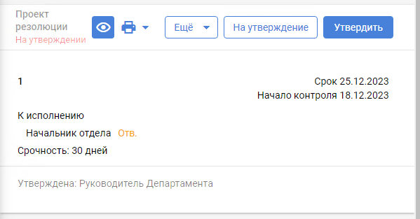
  - Примите решение по дальнейшей работе с проектом резолюции.
Вы можете выполнить следующие операции:
- Отредактировать проект резолюции самостоятельно.
Для редактирования проекта резолюции нажмите на значок . Форма резолюции перейдёт в режим редактирования. Редактирование резолюции описано выполняется аналогично созданию, которое описано в пункте 3 текущей инструкции.
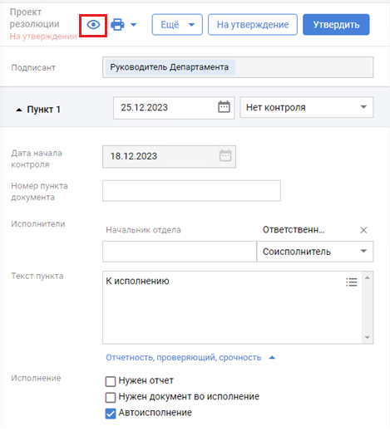
- Утвердить.
Для этого нажмите кнопку . Карточка обновится и в блоке Резолюция появится информация о ней.
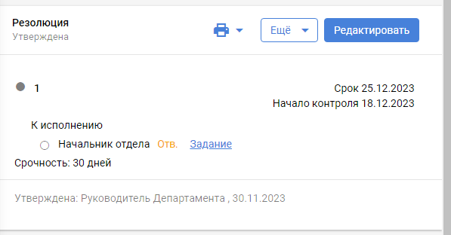
- Выдача инициативных поручений
Выдача инициативных поручений аналогична созданию резолюции.
  - Инициируйте выдачу инициативного поручения.
Нажмите кнопку  в левом нижнем углу, если у вас открыта папка, или нажмите на значок , если открыта карточка задания или документа.
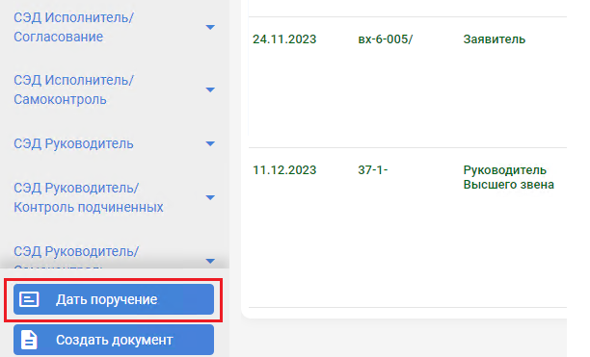
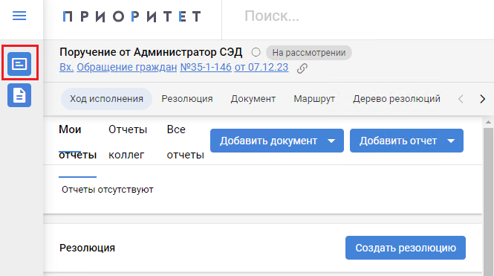
Откроется форма создания резолюции.
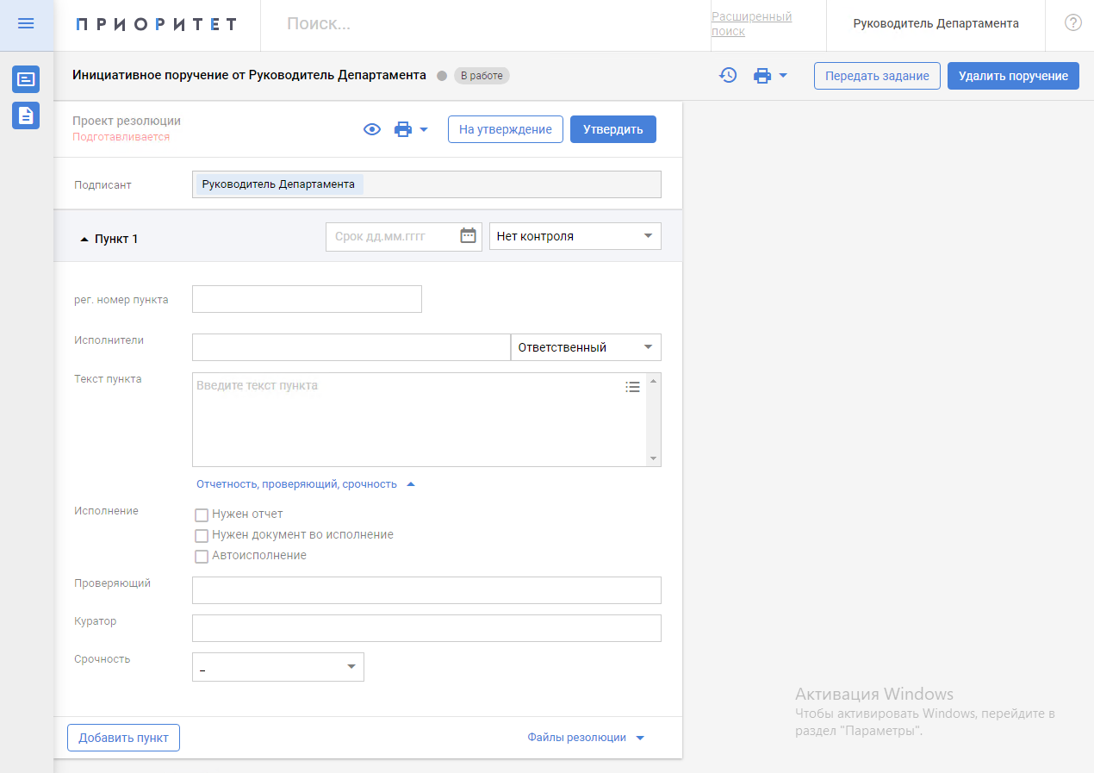
  - Заполните поля формы резолюции.
Подробно заполнение полей формы резолюции описано в пункте 3 инструкции.
Вы можете приложить файлы к резолюции нажав кнопку 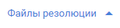.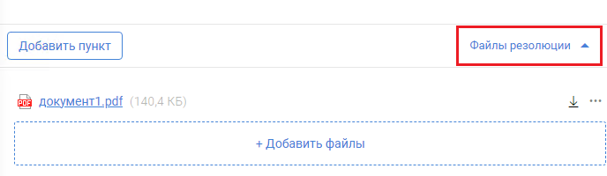
Если в процессе создания резолюции необходимость в ней отпала или вам необходимо перейти к другой задаче, Вы можете удалить её, нажав кнопку 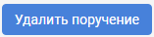 внизу формы.
  - Дальнейшая работа с инициативными поручениями.
После отправки резолюция на исполнение карточка задания выглядит следующим образом.
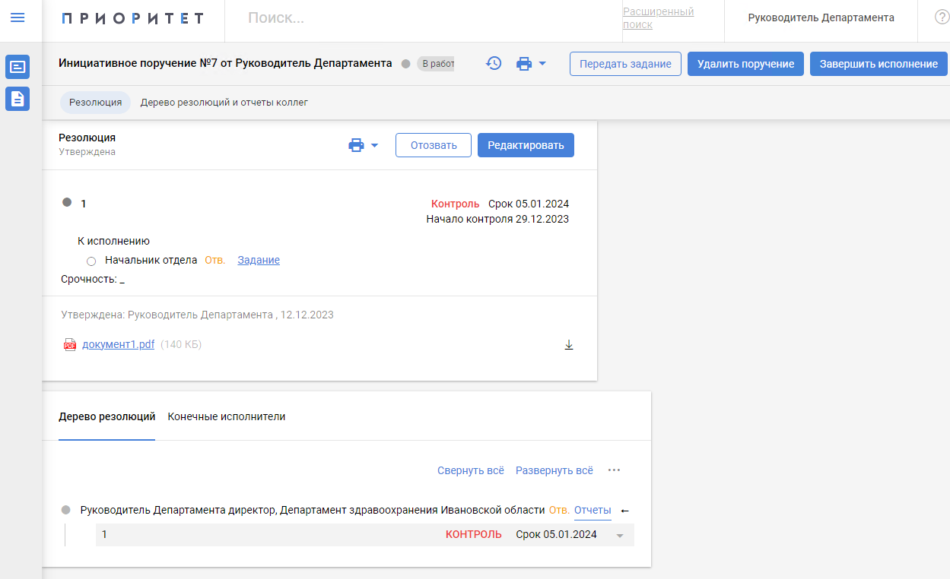
Дальнейшая работа с резолюцией и поручениями из неё выполняется также, как и работа с обычными заданиями и резолюциями по документу.
- Работа с заданием на утверждение
  - Откройте папку СЭД Руководитель /01 Новая корреспонденция - согласование.
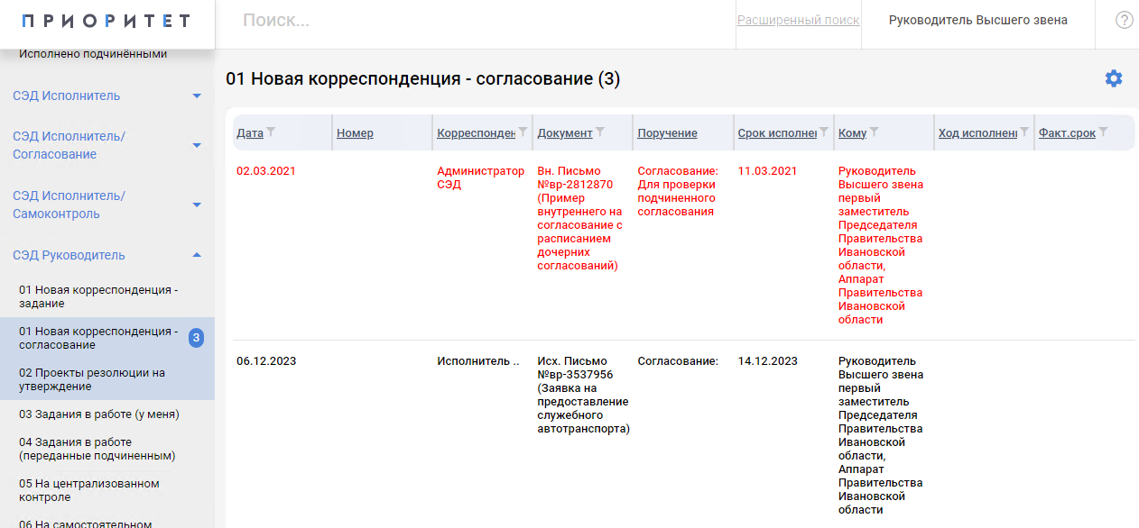
  - Откройте карточку задания на согласование.
Тип задания отображён в правом верхнем углу.

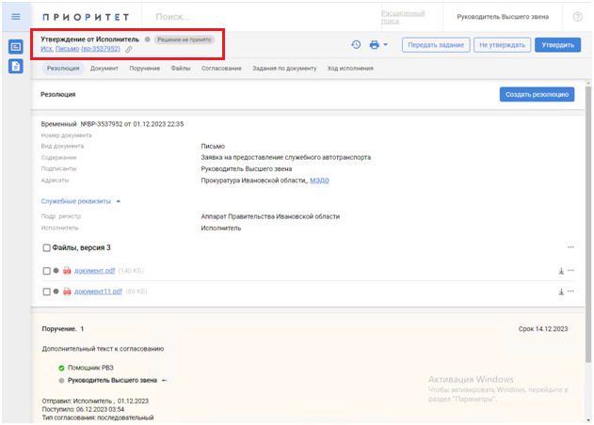
  - Ознакомитесь с поступившим заданием.
Структура карточки задания и содержание блоков схожи с заданием по служебной корреспонденции. В левом верхнем углу находится ссылка на согласуемый документ и тип поступившего вам задания: «На согласование» или «На утверждение».
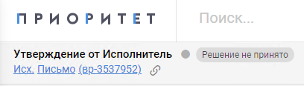
Первым расположен блок Резолюция. Далее блок информации о документе и согласуемых файлах. Работа с ними описана ниже.
В блоке Маршрут отображается информация обо всех участниках согласования.
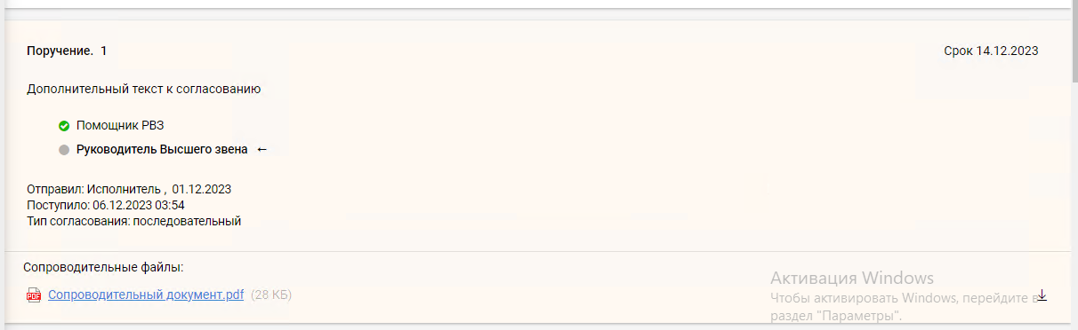
Блок формы предварительного просмотра файлов. Для переключения отображения между файлами нажмите на имя файла.
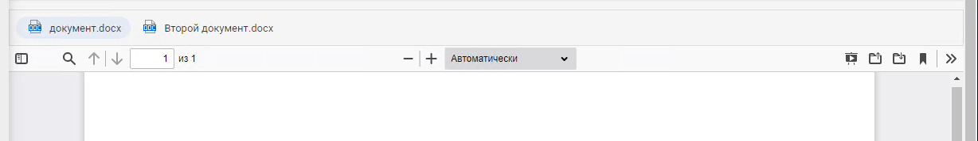
Следующий блок – Лист согласования.
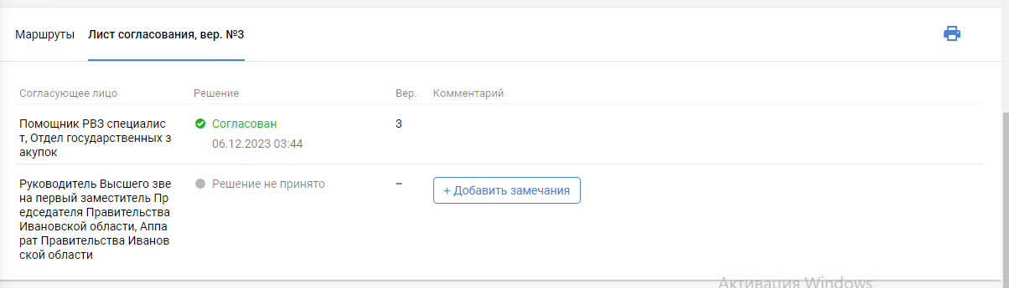
Последний блок – Мои отчёты.
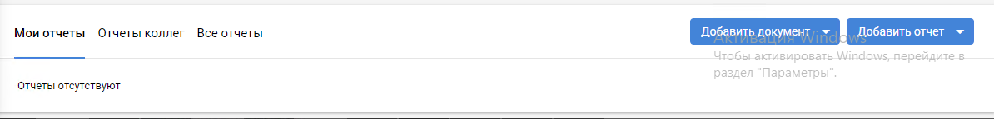
Возьмите задание в работу, нажав кнопку в правом верхнем углу. Вкладка браузера обновится, карточка сменит своё состояние.
  - Ознакомитесь с приложенными файлами.
Список файлов находится после блока информации о документе.
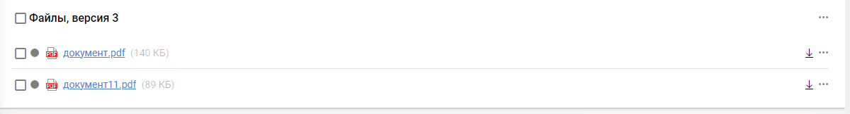
Текущая версия файлов отображается в форме пред. просмотра. Также вы можете открыть файл в отдельном окне, нажав на его имя. Текстовый документ откроется на чтение в отдельном окне. Для закрытия нажмите на значок в правом верхнем углу .
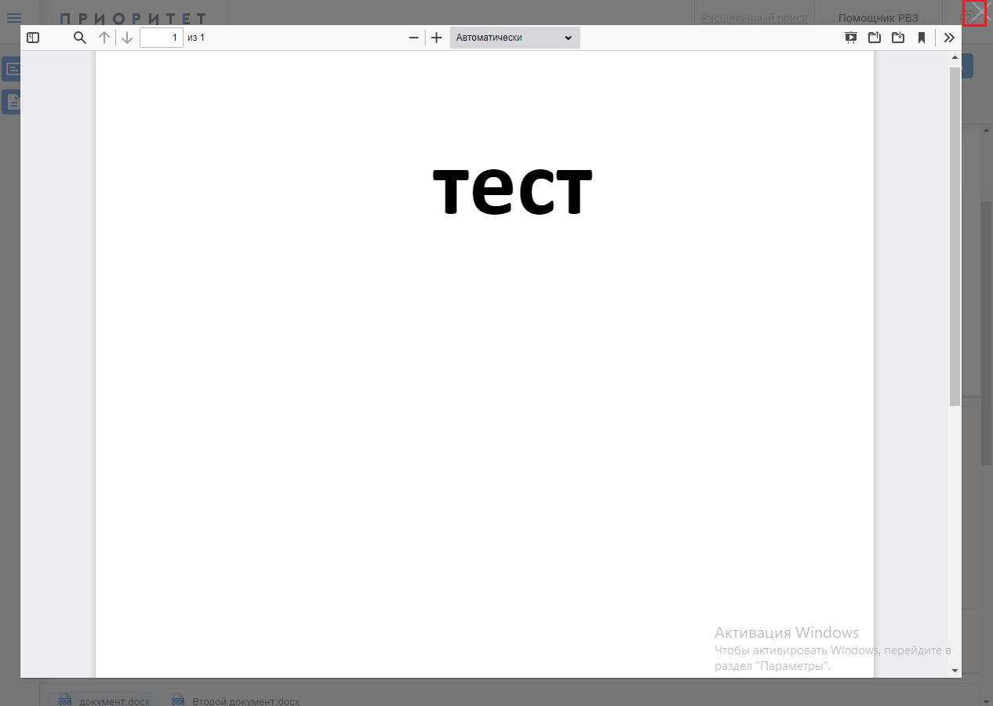
Также Вы можете скачать файл себе на компьютер, нажав на значок справа от имени файла.
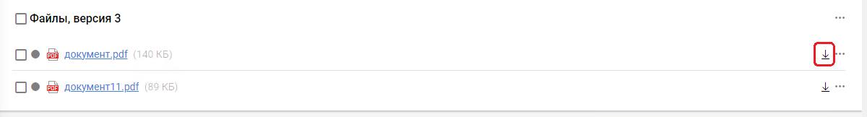
В задании На утверждение Вы не можете внести изменения в файлы напрямую. Это можно сделать только скачав файлы и приложив изменённые файлы как файлы замечаний.
  - Расписание резолюции.
Из задания Вы можете расписать подчиненную резолюцию. Для этого перейдите к блоку Резолюция в начале карточки и нажмите кнопку 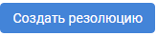.
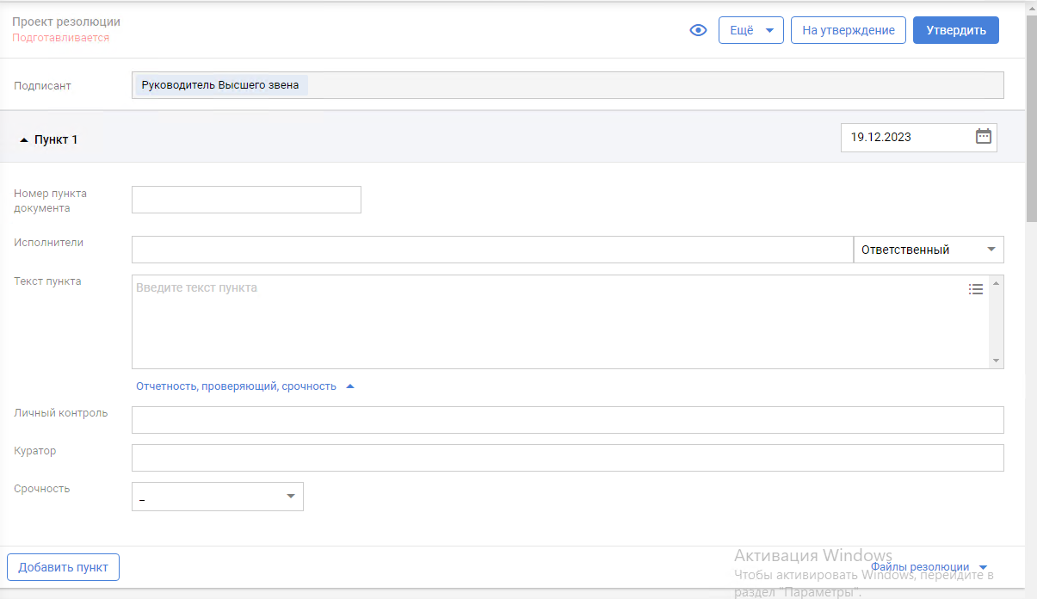
Появившаяся форма резолюции схожа с той, что описана в пункте 3 текущей инструкции, но имеет несколько отличий: Отсутствует поле контроля и признаков необходимости отчёта, документа во исполнение и автоисполнения. В остальном принцип заполнения полей формы резолюции тот же, что описан в пункте 3.2 текущей инструкции.
После заполнения формы резолюции нажмите кнопку 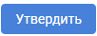 для отправки резолюции в работу или  для отправки резолюции на утверждение руководителю.
После утверждения резолюции Вы также может изменить, удалить или отозвать резолюцию, нажав соответствующую кнопку.
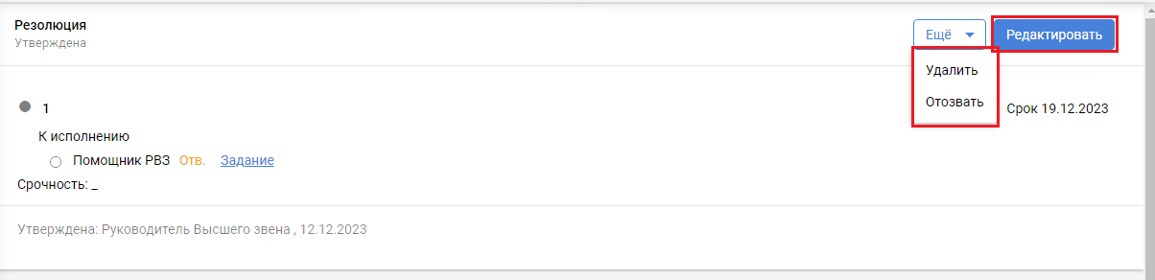
Исполнители, указанные в резолюции, получат задания в папках для заданий на согласование.
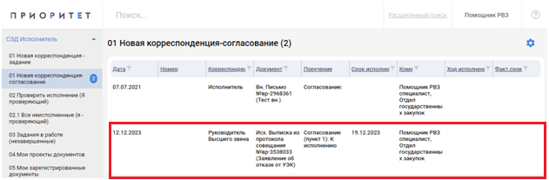
Подчинённое задание будет заданием на визирование. Работа данным заданием ведётся также, как и с заданием на согласование. Исполнитель также может внести изменение в согласуемые файлы и приложить файлы и текст замечаний в листе согласования.
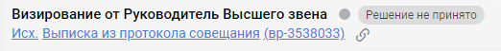
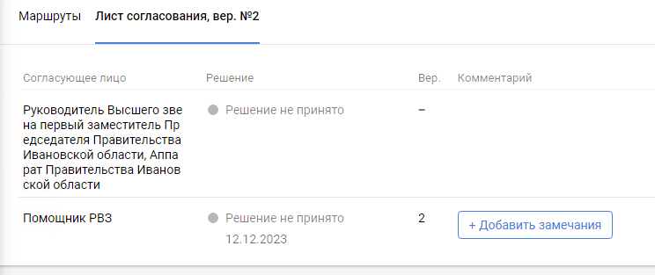
  - Примите решение по заданию.
Вы можете выполнить следующие действия:
- Не утверждать.
Вы можете не утверждать задание, добавив замечания по файлам. Для этого перейдите к блоку Лист согласования и внесите текст, и если необходимо файл замечаний, нажав кнопку 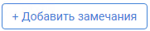.
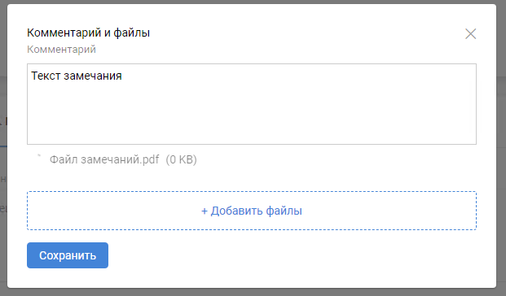
Далее нажмите кнопку . Окно закроется, и внесенное замечание отобразится в листе согласования.
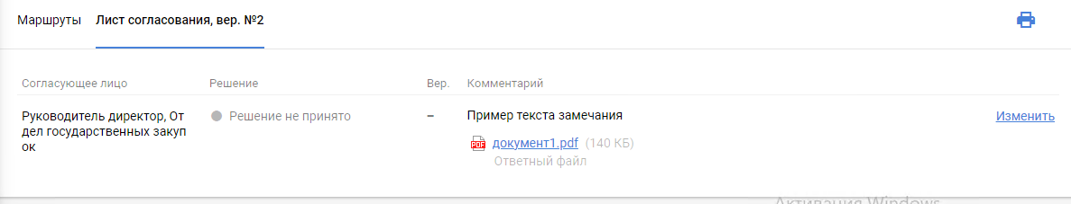
После этого нажмите кнопку 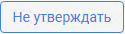 в правом верхнем углу.
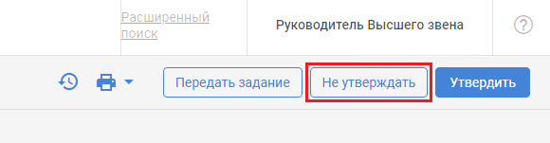
Если до этого текст замечания не был внесён в листе согласования, появится окно для его ввода.
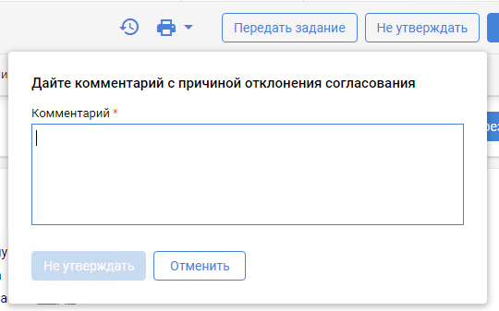
Введите текст замечания, после чего станет доступна кнопка 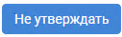. Нажмите её. Вкладка браузера обновится, и карточка сменит состояние.
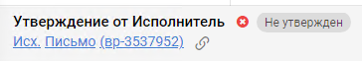
В блоках Маршрут и Лист согласования появятся соответствующие записи.
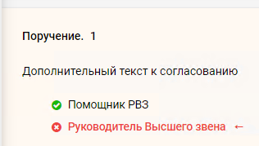
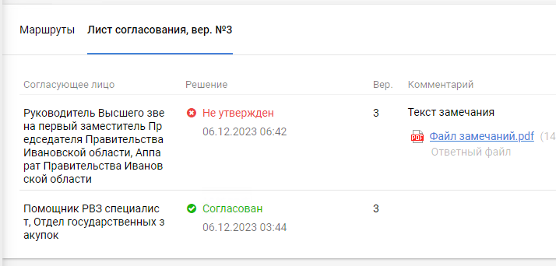

- Утвердить.
Если у вас нет замечаний по файлам документа, то вы можете выполнить задание с результатом «Утверждено», подписав файлы документа. Для этого нажмите кнопку 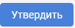 и в появившемся ниже окне нажмите кнопку 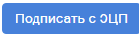.
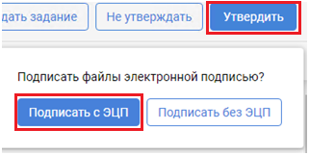
Подтвердите выполняемую операцию в следующем окне.
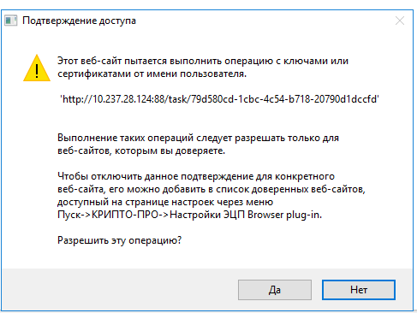
В следующем окне выберите из списка установленных лицензий ЭЦП на данном компьютере ту, с которой будет произведена подпись, и нажмите кнопку 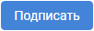.
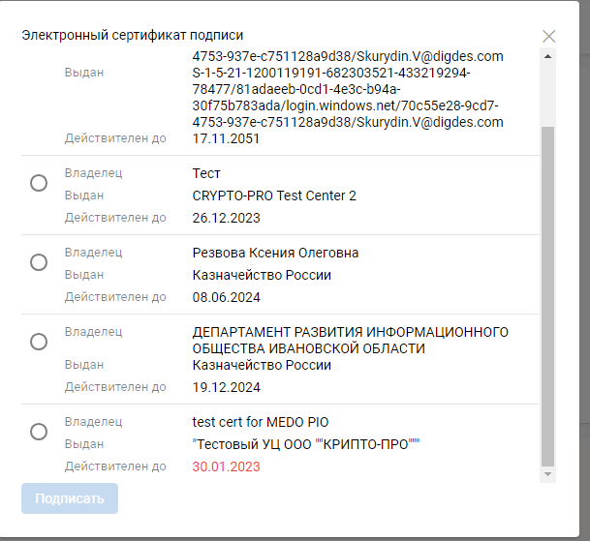
Если подписание прошло успешно, появится окно.
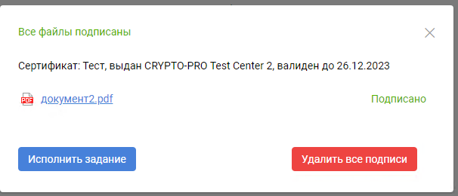
Нажмите кнопку 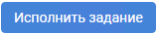. Вкладка браузера обновится, карточка задания завершится.

